📘 CSE414 — Quiz 01 Complete Concept Guide

প্রথমে বোঝো — একটা Research Paper এর Structure কী?
একটা academic journal paper সাধারণত এইভাবে সাজানো থাকে:
Title
→ Abstract
→ Introduction
→ Literature Review
→ Methodology
→ Results
→ Discussion
→ Conclusion
→ References

তোমার exam এ দেওয়া হবে শুধু Abstract — আর তুমি সেখান থেকে Literature Review লিখবে এবং Methodology Diagram আঁকবে।
তার মানে Abstract হলো তোমার কাঁচামাল (raw material)। বাকি সব তুমি সেখান থেকে বের করবে।

🔷 PART 1: Abstract কী এবং কীভাবে পড়তে হয়

Abstract কী? (Definition)
Abstract = একটা research paper এর ১ paragraph এর summary, যেখানে পুরো paper এর problem, method, result সব সংক্ষেপে থাকে।
সহজ কথায় — abstract পড়লেই বোঝা যায় paper টা কী নিয়ে, কীভাবে করা হয়েছে, আর কী পাওয়া গেছে।

Abstract এর ভেতরে কী কী থাকে?
যেকোনো abstract কে তুমি এই ৫টা অংশে ভাগ করে পড়বে:

১. Problem / Context (সমস্যা)
কী সমস্যা নিয়ে কাজ করা হয়েছে?
উদাহরণ (Medical):
"Early detection of diabetes is a major challenge in rural healthcare systems due to lack of diagnostic infrastructure."
এখানে সমস্যা = গ্রামে diabetes early detect করা যাচ্ছে না।

২. Gap / Motivation (কেন এই কাজ দরকার ছিল?)
আগে কী হয়েছে, কিন্তু কোথায় কমতি ছিল?
উদাহরণ:
"Existing systems rely heavily on lab tests which are expensive and time-consuming."
Gap = আগের পদ্ধতি দামী এবং ধীর।

৩. Proposed Method (কী করা হয়েছে?)
এই paper এ তারা কোন solution propose করেছে?
উদাহরণ:
"We propose an IoT-based smart monitoring system using wearable sensors to collect real-time patient data."
Method = IoT + wearable sensor দিয়ে real-time data collection।

৪. Dataset / Experiment (কীভাবে test করা হয়েছে?)
কোন data নিয়ে কাজ করা হয়েছে?
উদাহরণ:
"The system was tested on 500 patients across 3 rural clinics over 6 months."

৫. Result / Outcome (কী পাওয়া গেছে?)
System কতটা ভালো কাজ করল?
উদাহরণ:
"The proposed system achieved 94.3% accuracy in early diabetes prediction."

🧠 Abstract পড়ার Technique — "5W+1H"
Abstract পড়ার সময় মাথায় রাখো: What, Why, How, Dataset (Who + Where), Result
প্রশ্ন | মানে
What | কী সমস্যা?
Why | কেন এটা দরকার?
Who | কাদের জন্য? (Patient? Farmer? User?)
Where | কোন sector? (Medical, Agriculture, IoT?)
How | কোন method বা technology use করা হয়েছে?
Result | কী accuracy বা outcome?
এই ৬টা প্রশ্নের উত্তর বের করলেই abstract এর সব কিছু তোমার কাছে clear।

🔷 PART 2: Literature Review কী এবং কীভাবে লিখতে হয়

Literature Review কী? (Definition)
Literature Review = আগে যারা এই বিষয়ে কাজ করেছে তাদের কাজের সংক্ষিপ্ত আলোচনা — কে কী করেছে, কোন method ব্যবহার করেছে, কী result পেয়েছে, এবং কোথায় limitation ছিল।
সহজ কথায় — "আগে কে কী করেছে সেটার গল্প বলা।"

Literature Review কেন লেখে?
কারণ research এ তোমাকে দেখাতে হয় যে:
- তুমি জানো আগে কী কী কাজ হয়েছে
- আগের কাজে কী কী সমস্যা ছিল
- তোমার নতুন কাজটা কোথায় আলাদা বা উন্নত

Literature Review এর Structure
একটা ভালো literature review এই ৩ অংশে লেখা হয়:
১. Opening sentence — topic introduce করো
২. Previous works — কে কী করেছে (method + result + limitation)
৩. Gap statement — কোথায় কমতি ছিল, তাই এই নতুন কাজ দরকার

Literature Review লেখার Format (Per Paper)
প্রতিটা পূর্ববর্তী কাজের জন্য এই pattern follow করো:

উদাহরণ — Medical Sector (Diabetes Detection)
ধরো abstract থেকে বুঝলে paper টা IoT দিয়ে diabetes detect করার নিয়ে। তাহলে literature review এরকম হবে:
Literature Review
Early detection of chronic diseases such as diabetes has been a significant research focus in recent years. Several studies have proposed different approaches to address this problem.
Smith et al. (2019) developed a machine learning-based diabetes prediction model using logistic regression on the PIMA Indian dataset. Their model achieved an accuracy of 78%. However, the system required manual data entry and was not suitable for real-time monitoring.
Rahman et al. (2020) proposed a mobile application integrated with blood glucose sensors for diabetes management. While the system improved patient engagement, it lacked real-time cloud connectivity and had limited scalability.
Khan et al. (2021) used a Random Forest classifier on electronic health records (EHR) to predict diabetic risk. The model achieved 85% accuracy but was dependent on hospital infrastructure and could not be deployed in rural areas.
Despite these advancements, existing systems suffer from high cost, lack of real-time data processing, and poor accessibility in resource-limited environments. The proposed study addresses these gaps by introducing an IoT-based wearable monitoring system capable of real-time data collection and cloud-based analysis.

🧠 Important Concepts in Literature Review

✅ Citation (উদ্ধৃতি)
Citation = কোন author এর কাজকে reference করা। যেমন: Smith et al. (2019) "et al." মানে "and others" — যখন author ৩ জনের বেশি।

✅ Gap Analysis (গ্যাপ বিশ্লেষণ)
Gap = আগের কাজে যা নেই বা যা সমস্যা ছিল। Literature review এর শেষে gap বলতে হয়।

✅ Limitation (সীমাবদ্ধতা)
Limitation = আগের method এর দুর্বলতা। যেমন: "high cost", "not real-time", "low accuracy"।

Agriculture Sector এর উদাহরণ
ধরো abstract crop disease detection নিয়ে:
Patel et al. (2020) proposed an image processing technique using convolutional neural networks (CNN) to detect leaf diseases in rice crops. The system achieved 91% accuracy on a controlled dataset. However, the model was trained on limited data and failed to generalize across different crop varieties.
Ahmed et al. (2021) developed an IoT-based soil monitoring system to predict crop yield. While effective in controlled environments, the system did not account for weather variability and had high hardware costs.
These limitations highlight the need for a more robust, cost-effective, and generalizable solution — which the proposed study aims to provide.

🔷 PART 3: Methodology Diagram কী এবং কীভাবে আঁকতে হয়

Methodology কী? (Definition)
Methodology = গবেষণায় ঠিক কোন steps follow করা হয়েছে — data কোথা থেকে এলো, কীভাবে process হলো, কীভাবে model তৈরি হলো, কীভাবে evaluate করা হলো।
সহজ কথায় — "কাজটা ঠিক কীভাবে করা হয়েছে সেটার step-by-step পথ।"

Methodology Diagram কী?
Methodology Diagram = Methodology কে একটা flowchart বা block diagram আকারে দেখানো — যেখানে প্রতিটা step box/arrow দিয়ে সংযুক্ত থাকে।
এটা মূলত একটা visual representation of the research process।

Methodology Diagram এর Common Structure
বেশিরভাগ CSE research paper এ এই general flow থাকে:
Data Collection
↓
Data Preprocessing
↓
Feature Extraction / Feature Selection
↓
Model / System Design
↓
Training & Testing
↓
Evaluation (Accuracy, Precision, Recall, F1)
↓
Result & Conclusion

Medical Sector উদাহরণ — IoT Diabetes Detection
Abstract থেকে যদি বোঝো এটা IoT + sensor + cloud নিয়ে, তাহলে diagram হবে:
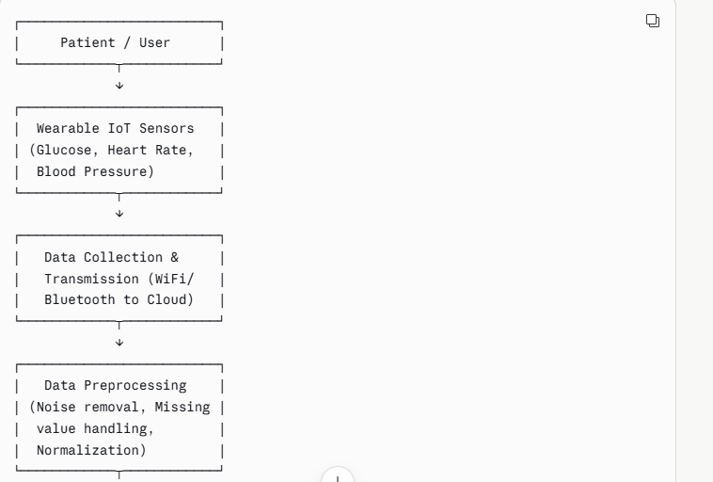
↓
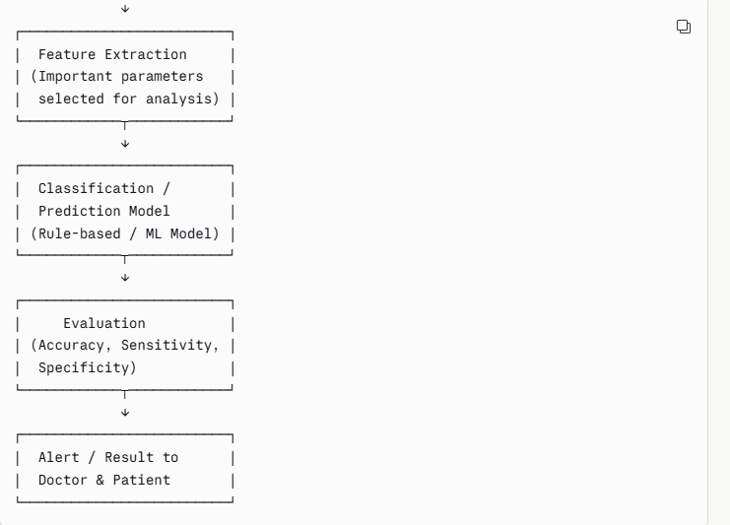

Agriculture Sector উদাহরণ — Crop Disease Detection
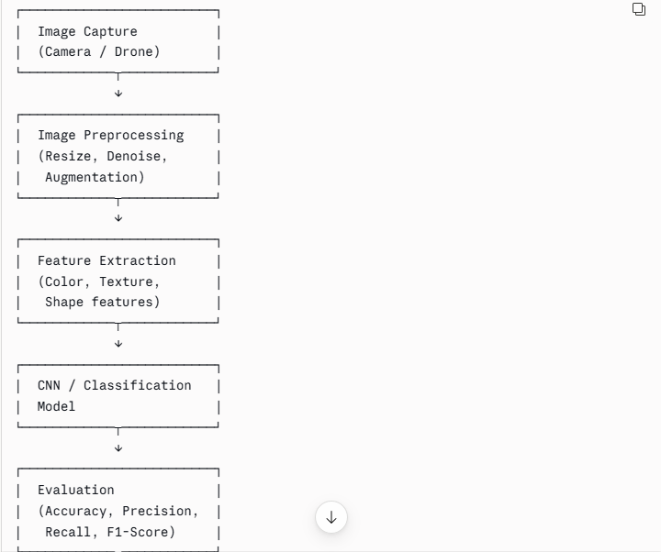

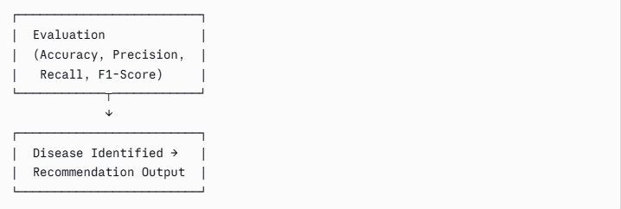

🧠 Methodology Diagram এর Key Terms

✅ Data Collection (ডেটা সংগ্রহ)
Data Collection = Research এর জন্য প্রয়োজনীয় raw data কোথা থেকে কীভাবে নেওয়া হয়েছে। যেমন: sensor থেকে, hospital database থেকে, camera থেকে, survey থেকে।

✅ Preprocessing (পূর্ব-প্রক্রিয়াকরণ)
Preprocessing = Raw data কে পরিষ্কার করা — missing value fill করা, noise সরানো, normalize করা। কারণ real-world data সবসময় messy থাকে।

✅ Feature Extraction (বৈশিষ্ট্য বের করা)
Feature Extraction = Data থেকে সবচেয়ে important এবং useful অংশগুলো বের করা যেগুলো model কে decision নিতে সাহায্য করে।

✅ Model / Algorithm
Model = যে mathematical বা computational system দিয়ে prediction বা classification করা হয়। Medical paper এ হতে পারে: Decision Tree, SVM, Random Forest। IoT paper এ হতে পারে: Rule-based system, Threshold detection।

✅ Evaluation Metrics (মূল্যায়ন পদ্ধতি)
Accuracy = কতটা সঠিকভাবে predict করা গেছে (সবচেয়ে common metric)। Precision = যা positive বলেছে, তার মধ্যে কতটা সত্যিই positive। Recall = সব actual positive এর মধ্যে কতটা ধরা গেছে। F1-Score = Precision আর Recall এর balanced combination।

🔷 PART 4: Abstract দেখে কীভাবে সব বের করবে — Step by Step Strategy
পরীক্ষায় abstract পেলে এই steps follow করো:

Step 1 — Abstract ভালো করে পড়ো এবং চিহ্নিত করো:
- ✏️ সমস্যাটা কী?
- ✏️ কোন sector? (Medical / Agriculture / IoT)
- ✏️ কোন technology/method propose করা হয়েছে?
- ✏️ কী result পাওয়া গেছে?

Step 2 — Literature Review লেখো:
- ৩-৪ টা কাল্পনিক বা real previous study উল্লেখ করো
- প্রতিটায় method + result + limitation বলো
- শেষে gap statement দাও

Step 3 — Methodology Diagram আঁকো:
- Abstract এর method অনুযায়ী steps ঠিক করো
- Box + Arrow দিয়ে top-to-bottom flow দেখাও
- প্রতিটা box এ কী হচ্ছে সেটা লেখো

📌 Quick Summary — Exam এ মনে রাখার জন্য
বিষয় | সহজ কথায়
Abstract | পুরো paper এর ১ paragraph summary
Literature Review | আগের কাজের আলোচনা + gap
Methodology Diagram | Research এর step-by-step flowchart
Gap | আগের কাজে যা নেই, এই paper তা করে
Limitation | আগের method এর দুর্বলতা
Preprocessing | Data পরিষ্কার করা
Evaluation | Model কতটা ভালো কাজ করল

📘 Abstract 1 & 2 — Literature Review + Methodology

🔵 ABSTRACT 1: EDDNet30 — Eye Disease Classification using Deep Learning

✅ Question
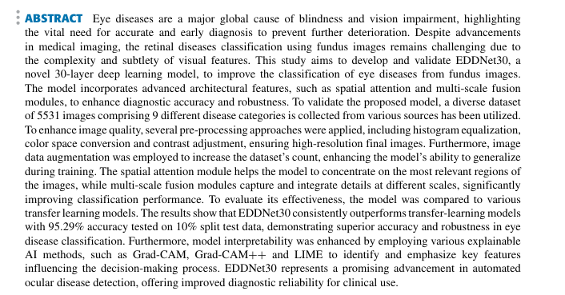

✅ Abstract থেকে আগে Key Info বের করো

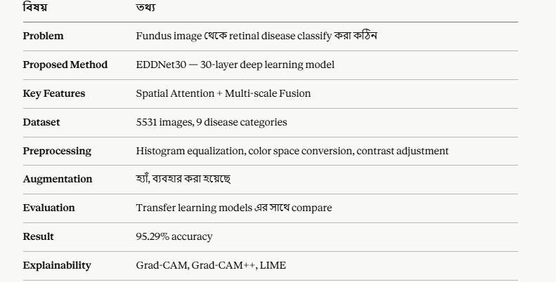

📝 Literature Review — Abstract 1
Literature Review
Eye disease detection and classification from retinal fundus images has been an active area of research due to the global burden of visual impairment and blindness. Numerous studies have explored various deep learning and image processing approaches to automate ocular disease diagnosis.
Gulshan et al. (2016) developed a deep learning system using a convolutional neural network (CNN) trained on a large dataset of retinal fundus images for diabetic retinopathy detection. The model demonstrated high sensitivity and specificity. However, the system was designed for binary classification only and could not distinguish among multiple retinal disease categories simultaneously.
Ting et al. (2017) proposed a deep learning framework for the detection of multiple eye diseases including diabetic retinopathy, glaucoma, and age-related macular degeneration from fundus photographs. While the study showed promising results, the model lacked interpretability mechanisms and did not provide visual explanations for its predictions, limiting its clinical trustworthiness.
Li et al. (2019) utilized transfer learning with pre-trained models such as VGG16 and ResNet50 for retinal disease classification. Although transfer learning reduced training time and performed well on standard datasets, these models struggled to capture fine-grained and multi-scale spatial features inherent in complex fundus images, resulting in lower classification accuracy for subtle disease patterns.
Orlando et al. (2020) introduced an attention-based deep learning model for glaucoma detection from fundus images. The model showed improved focus on relevant retinal regions. However, it was limited to single-disease detection and lacked multi-scale feature integration, reducing its generalizability across diverse disease categories.
Chetoui and Akhloufi (2020) applied explainable AI techniques including Grad-CAM to interpret CNN-based eye disease classifiers. While the interpretability was improved, the underlying classification models were standard architectures without specialized spatial attention modules, which constrained diagnostic accuracy on complex multi-class datasets.
Despite these contributions, existing approaches suffer from key limitations including inability to handle multi-class classification across diverse disease types, insufficient focus on spatially relevant retinal regions, limited multi-scale feature extraction, and lack of integrated explainability. The proposed EDDNet30 model addresses these gaps through its novel 30-layer architecture incorporating spatial attention modules and multi-scale fusion, achieving superior classification performance across 9 disease categories with 95.29% accuracy.

📊 Methodology Diagram — Abstract 1
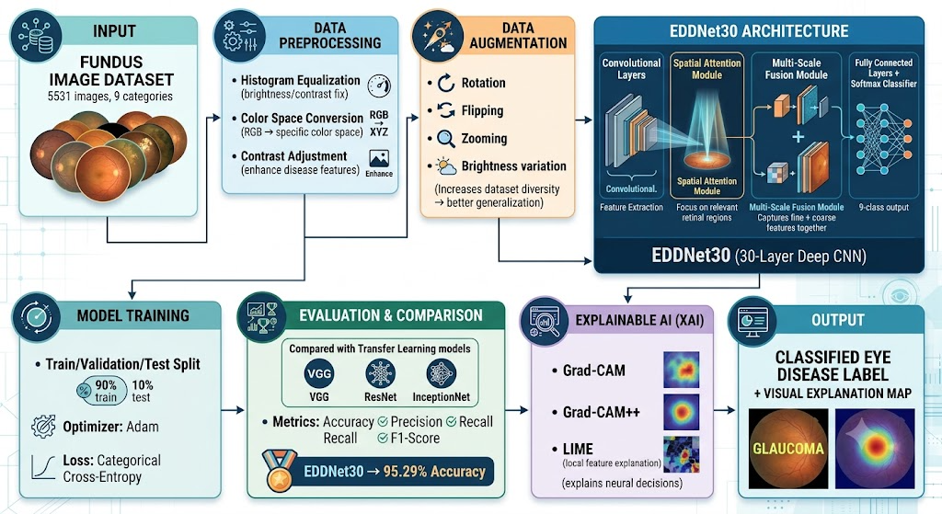
┌──────────────────────────────────┐
│ INPUT │
│ Fundus Image Dataset │
│ (5531 images, 9 categories) │
└────────────────┬─────────────────┘
↓
┌──────────────────────────────────┐
│ DATA PREPROCESSING │
│ • Histogram Equalization │
│ (brightness/contrast fix) │
│ • Color Space Conversion │
│ (RGB → specific color space) │
│ • Contrast Adjustment │
│ (enhance disease features) │
└────────────────┬─────────────────┘
↓
┌──────────────────────────────────┐
│ DATA AUGMENTATION │
│ • Rotation │
│ • Flipping (horizontal/vertical)│
│ • Zooming │
│ • Brightness variation │
│ (Increases dataset diversity │
│ → better generalization) │
└────────────────┬─────────────────┘
↓
┌──────────────────────────────────┐
│ EDDNet30 ARCHITECTURE │
│ (30-Layer Deep CNN) │
│ │
│ ┌────────────────────────────┐ │
│ │ Convolutional Layers │ │
│ │ (Feature Extraction) │ │
│ └──────────────┬─────────────┘ │
│ ↓ │
│ ┌────────────────────────────┐ │
│ │ Spatial Attention Module │ │
│ │ (Focus on relevant │ │
│ │ retinal regions) │ │
│ └──────────────┬─────────────┘ │
│ ↓ │
│ ┌────────────────────────────┐ │
│ │ Multi-Scale Fusion Module │ │
│ │ (Captures fine + coarse │ │
│ │ features together) │ │
│ └──────────────┬─────────────┘ │
│ ↓ │
│ ┌────────────────────────────┐ │
│ │ Fully Connected Layers │ │
│ │ + Softmax Classifier │ │
│ │ (9-class output) │ │
│ └────────────────────────────┘ │
└────────────────┬─────────────────┘
↓
┌──────────────────────────────────┐
│ MODEL TRAINING │
│ • Train/Validation/Test Split │
│ (90% train, 10% test) │
│ • Optimizer: Adam │
│ • Loss: Categorical │
│ Cross-Entropy │
└────────────────┬─────────────────┘
↓
┌──────────────────────────────────┐
│ EVALUATION & │
│ COMPARISON │
│ • Compared with Transfer │
│ Learning models │
│ (VGG, ResNet, InceptionNet) │
│ • Metrics: Accuracy, Precision, │
│ Recall, F1-Score │
│ • EDDNet30 → 95.29% Accuracy │
└────────────────┬─────────────────┘
↓
┌──────────────────────────────────┐
│ EXPLAINABLE AI (XAI) │
│ • Grad-CAM │
│ (heatmap of important region) │
│ • Grad-CAM++ │
│ (improved region highlight) │
│ • LIME │
│ (local feature explanation) │
└────────────────┬─────────────────┘
↓
┌──────────────────────────────────┐
│ OUTPUT │
│ Classified Eye Disease Label │
│ + Visual Explanation Map │
└──────────────────────────────────┘

🔵 ABSTRACT 2: MaxViT — Vision Transformer for Eye Disease Classification

Question:
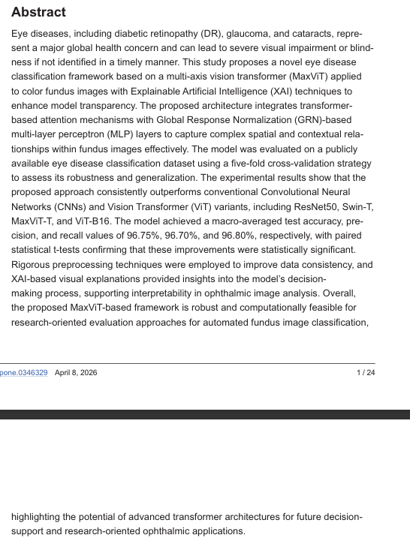
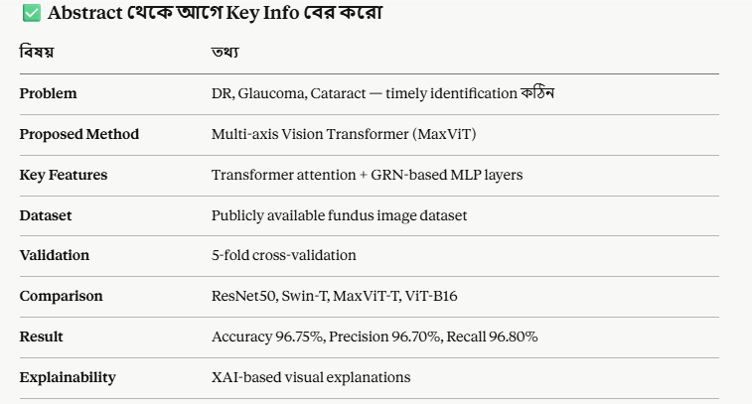

📝 Literature Review — Abstract 2
Literature Review
Automated classification of eye diseases from fundus images has gained significant research attention given the increasing prevalence of conditions such as diabetic retinopathy, glaucoma, and cataracts, which are among the leading causes of preventable blindness worldwide. A range of deep learning architectures have been explored to improve diagnostic accuracy.
Russakovsky et al. (2015) demonstrated the potential of deep convolutional neural networks (CNNs) for large-scale image classification, which formed the foundation for medical image analysis. However, CNN-based architectures like AlexNet and VGGNet showed limitations in capturing long-range spatial dependencies within complex medical images, particularly in fundus photography where contextual relationships between different retinal structures are critical.
He et al. (2016) introduced ResNet with residual connections, which significantly improved deep network training and was widely adopted for medical image classification. While ResNet50 achieved reasonable accuracy in eye disease detection tasks, its convolutional nature restricted its ability to model global contextual information across the entire fundus image.
Dosovitskiy et al. (2020) proposed the Vision Transformer (ViT), which leverages self-attention mechanisms to model global dependencies in images. When applied to medical image classification, ViT showed improved contextual understanding compared to CNNs. However, ViT-B16 required large-scale pretraining data and struggled with local fine-grained feature extraction in smaller medical datasets.
Liu et al. (2021) introduced the Swin Transformer, which used hierarchical shifted window-based attention to balance local and global feature extraction. The Swin-T model demonstrated competitive performance in medical imaging tasks but required substantial computational resources and its fixed window partitioning limited flexible multi-axis attention modeling.
Tu et al. (2022) proposed MaxViT, combining multi-axis attention with MBConv blocks to capture both local and global features. Although MaxViT-T showed improved results over standard ViT variants, its original formulation lacked Global Response Normalization and specialized MLP enhancements, limiting its optimization for domain-specific medical image analysis tasks.
Despite notable progress, existing methods including ResNet50, ViT-B16, Swin-T, and MaxViT-T have demonstrated limitations in simultaneously capturing complex spatial relationships, maintaining computational efficiency, and providing model transparency for clinical use. The proposed framework addresses these shortcomings by enhancing the MaxViT architecture with Global Response Normalization-based MLP layers and integrating XAI techniques for interpretable and robust fundus image classification.

📊 Methodology Diagram — Abstract 2
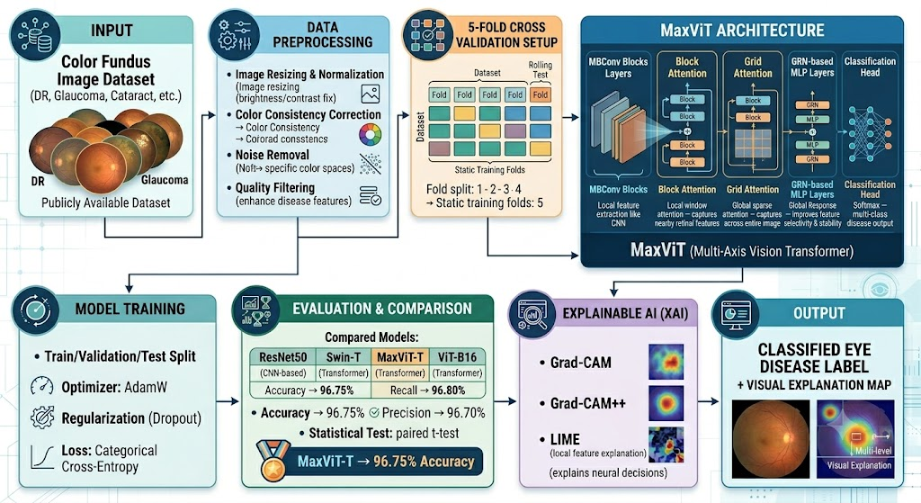
┌──────────────────────────────────┐
│ INPUT │
│ Color Fundus Image Dataset │
│ (DR, Glaucoma, Cataract, etc.) │
│ Publicly Available Dataset │
└────────────────┬─────────────────┘
↓
┌──────────────────────────────────┐
│ DATA PREPROCESSING │
│ • Image Resizing & Normalization│
│ • Color Consistency Correction │
│ • Noise Removal │
│ • Quality Filtering │
│ (Ensures data consistency │
│ across diverse image sources) │
└────────────────┬─────────────────┘
↓
┌──────────────────────────────────┐
│ 5-FOLD CROSS VALIDATION │
│ SETUP │
│ • Dataset split into 5 folds │
│ • Each fold used once as test │
│ • 4 folds used for training │
│ • Ensures robust generalization │
└────────────────┬─────────────────┘
↓
┌──────────────────────────────────┐
│ MaxViT ARCHITECTURE │
│ (Multi-Axis Vision Transformer)│
│ │
│ ┌────────────────────────────┐ │
│ │ MBConv Blocks │ │
│ │ (Local feature extraction │ │
│ │ like CNN) │ │
│ └──────────────┬─────────────┘ │
│ ↓ │
│ ┌────────────────────────────┐ │
│ │ Block Attention │ │
│ │ (Local window attention │ │
│ │ — captures nearby │ │
│ │ retinal features) │ │
│ └──────────────┬─────────────┘ │
│ ↓ │
│ ┌────────────────────────────┐ │
│ │ Grid Attention │ │
│ │ (Global sparse attention │ │
│ │ — captures relationships │ │
│ │ across entire image) │ │
│ └──────────────┬─────────────┘ │
│ ↓ │
│ ┌────────────────────────────┐ │
│ │ GRN-based MLP Layers │ │
│ │ (Global Response │ │
│ │ Normalization — │ │
│ │ improves feature │ │
│ │ selectivity & stability) │ │
│ └──────────────┬─────────────┘ │
│ ↓ │
│ ┌────────────────────────────┐ │
│ │ Classification Head │ │
│ │ (Softmax — multi-class │ │
│ │ disease output) │ │
│ └────────────────────────────┘ │
└────────────────┬─────────────────┘
↓
┌──────────────────────────────────┐
│ MODEL TRAINING │
│ • Optimizer: AdamW │
│ • Loss: Cross-Entropy │
│ • Learning Rate Scheduling │
│ • Regularization (Dropout) │
└────────────────┬─────────────────┘
↓
┌──────────────────────────────────┐
│ EVALUATION & COMPARISON │
│ │
│ Compared Models: │
│ ┌──────────┬───────────┐ │
│ │ ResNet50 │ CNN-based │ │
│ ├──────────┼───────────┤ │
│ │ Swin-T │Transformer│ │
│ ├──────────┼───────────┤ │
│ │ MaxViT-T │Transformer│ │
│ ├──────────┼───────────┤ │
│ │ ViT-B16 │Transformer│ │
│ └──────────┴───────────┘ │
│ │
│ Metrics: │
│ • Accuracy → 96.75% │
│ • Precision → 96.70% │
│ • Recall → 96.80% │
│ • Statistical Test: paired t-test│
└────────────────┬─────────────────┘
↓
┌──────────────────────────────────┐
│ EXPLAINABLE AI (XAI) │
│ • Visual Explanation Maps │
│ • Highlights disease-relevant │
│ regions in fundus image │
│ • Supports clinical │
│ interpretability │
└────────────────┬─────────────────┘
↓
┌──────────────────────────────────┐
│ OUTPUT │
│ Eye Disease Classification │
│ + Interpretable Visual Map │
│ for Clinical Decision Support │
└──────────────────────────────────┘

🧠 দুটো Paper এর মূল পার্থক্য — Exam এ কাজে লাগবে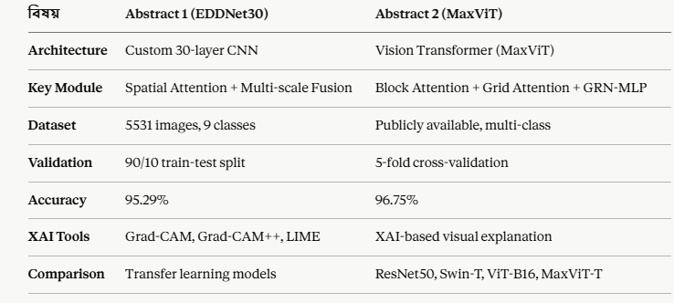

📌 Exam এ যা অবশ্যই মনে রাখবে
Literature Review এর Formula:
[Author + Year] → [Method] → [Result] → "However, [Limitation]"
Methodology Diagram এর Flow সবসময়:
Input → Preprocessing → Model Architecture → Training → Evaluation → XAI → Output
Gap Statement সবসময় Literature Review এর শেষে:
"Despite these advancements, existing methods fail to [limitation]. The proposed study addresses this by [your paper's contribution]."

সত্যি কথা হলো —
Abstract এ সব details থাকে না। কিন্তু তোমাকে পুরো model এর internal details জানতে হবে না।
তুমি methodology diagram draw করবে Abstract এ যা আছে তা থেকে।

Abstract এ কী কী সবসময় থাকে?
যেকোনো abstract এ এই ৪টা জিনিস প্রায় সবসময় থাকে —
১. Data / Dataset — কী ধরনের data নিয়ে কাজ
২. Preprocessing — data কে কীভাবে prepare করা হয়েছে
৩. Proposed Method / Model — কী technology বা approach
৪. Evaluation — কীভাবে test করা হয়েছে, কী result

এই ৪টা দিয়েই তুমি একটা valid methodology diagram বানাতে পারবে।

যেটুকু Abstract এ নেই — সেটা কী করবে?

Rule হলো —
Abstract এ যে technology বা method এর নাম আছে, সেই technology এর স্বাভাবিক/common steps তুমি নিজে থেকে add করবে।
এটাকে বলে "domain knowledge apply করা" — এবং এটাই examiner দেখতে চায়।

উদাহরণ দিয়ে বোঝাই
ধরো abstract এ লেখা আছে শুধু —
"We used a CNN model to classify eye diseases from fundus images with 94% accuracy."
মাত্র এটুকু। কিন্তু তুমি জানো CNN মানেই —
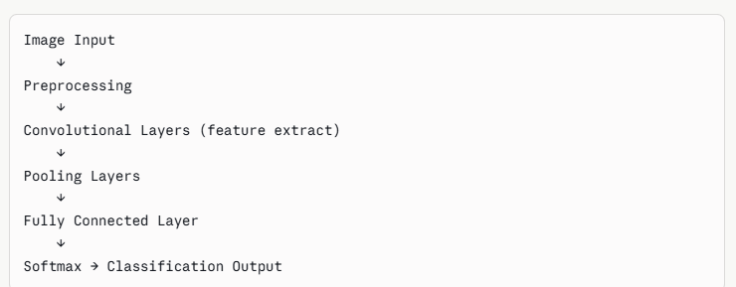
তাই তুমি এই common CNN flow টা diagram এ দেখাবে। এটা ভুল না — এটাই expected।

তোমার Abstract 1 এর ক্ষেত্রে
Abstract এ লেখা ছিল —
- ✅ Spatial Attention Module — নাম আছে
- ✅ Multi-scale Fusion — নাম আছে
- ✅ Histogram equalization, color conversion — নাম আছে
- ✅ Augmentation — উল্লেখ আছে
- ✅ Grad-CAM, LIME — নাম আছে
তুমি এগুলোর নাম দেখেই বুঝেছ কী করে — তাই diagram এ সেগুলো box হিসেবে দেখিয়েছ। ভেতরে কীভাবে কাজ করে সেটা diagram এ দরকার নেই।

মূল কথা — ৩ লাইনে
১. Abstract এ যা explicitly লেখা আছে — সেটা diagram এ রাখো।
২. Abstract এ যে method এর নাম আছে — সেই method এর standard steps নিজে থেকে add করো।
৩. যা abstract এ নেই এবং তুমি জানো না — সেটা diagram এ আনার দরকার নেই।

Examiner তোমাকে researcher হতে বলছে না। সে দেখতে চাইছে তুমি abstract পড়ে logical flow বুঝতে পারো কিনা। সেটাই তোমার diagram এ দেখাতে হবে। ✅

